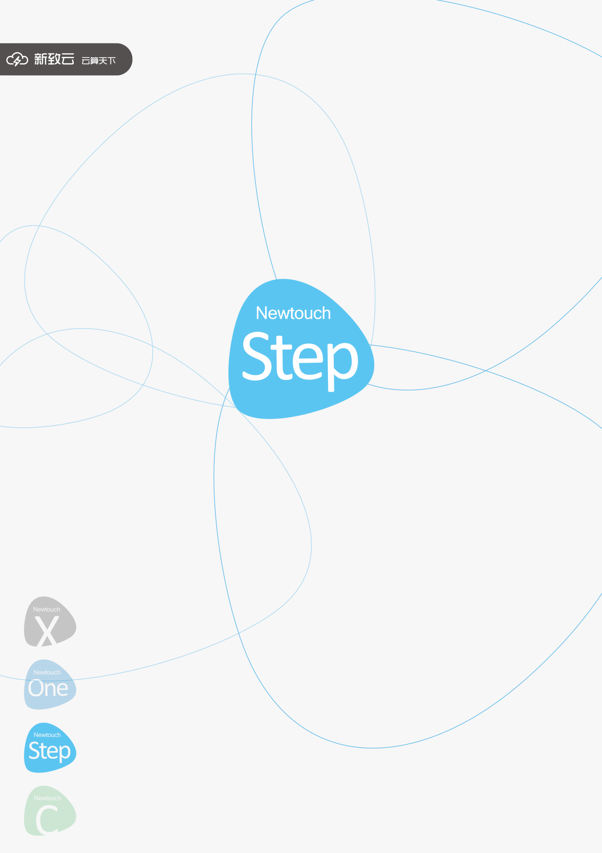

**新致NewtouchStep白皮书**

V 1.0

上海新致软件股份有限公司

www.newtouch.com

目录

1. 产品简介 2

1.1. 产品简介 2

2. 产品架构 2

3. 产品特点及优势 3

3.1. 产品特点 3

3.2. 产品优势 3

4. 产品模块介绍 4

4.1. 团队协作 4

4.1.1. 项目 4

4.1.2. 任务 5

4.1.3. 文件 7

4.1.4. Wiki 8

4.1.5. 统计 8

4.2. Code代码托管 9

4.2.1. 仓库 9

4.2.2. 代码 10

4.2.3. 分支、标签 11

4.2.4. 合并请求 12

4.2.5. 代码检查 13

# 产品简介

## 产品简介

NewtouchStep 是一款基于一种新型管理方式OKRs（目标和关键事件）研发的面向软件开发团队合作模式的协作平台，采用适用于快速开发的Scrum开发模型，主体功能可分为团队协作平台、Code代码托管服务，同时集成了基础云服务，打造一体化云开发协作平台。

团队协作平台：功能涵盖了项目、任务、文件服务、wiki分享、统计等功能。

Code代码托管服务：功能涵盖基于Git的代码托管、代码检查服务。

我们致力于将NewtouchStep打造成为你提供管理任务、查找文件、wiki分享等开发团队所需要的一切协作功能。你只需要创建一个项目，将所有相关的团队成员添加到项目里。

NewtouchStep支持私有云、混合云、公有云、物理机等多种部署模式。

# 产品架构

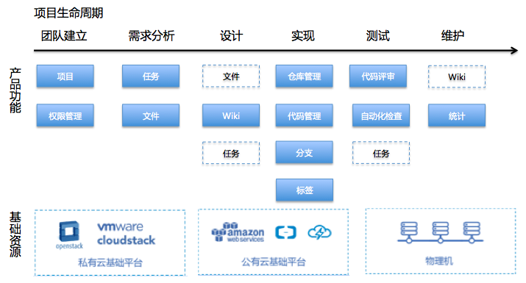

# 产品特点及优势

## 产品特点

随着TMT（电信Telecommunication、媒体Media和科技Technology）行业的不断创新和持续快速发展，持续的新产品开发和迭代是保持企业竞争力的核心和关键。这一过程可以描述为收集用户需求-产品设计-版本开发-Issue管理-再次收集用户反馈来发现新需求这样一个环路。

另外近年来，OKRs （目标和关键事件）作为一种新型目标管理方法，受到了很多企业的关注。OKRs 所倡导的新型管理理念，正在取代 KPI 成为广受欢迎的目标制定工具。 OKRs 的逻辑在于将公司目标层层分解到团队，部门再到个人，在各个层面贯穿和统一起来，每个目标的达成情况由几个关键事件来衡量。

产品针对迭代团队的开发特点，结合公司对于多年项目沉淀的经验研发 newtouchStep 产品特点如下：

* 加速项目各个环节的任务拆解和快速推进跟踪，简化不必要的沟通
* 清楚界定每项成果，为项目的每项成果设定责任人
* 团队成员可采用分布式的开发模式
* 自定义的代码自动化检查配合人工代码评审保证项目成果物的质量

## 产品优势

* 敏捷开发

采用Scrum开发模型，快速创建迭代计划，实现拥抱变化；经典的燃尽图等Scrum报表，让项目进度不再变得扑朔迷离，及时发现风险。

* 简单易用

云端协作工具，打开即用；任务看板轻松收集任务状态，清晰展示处理进展；随时随地了解项目进展，认领任务，便捷高效。

* 集成服务

除了团队协作本身提供的服务之外，还集成了管理控制台、Code服务等，服务于整个开发流程，打造一体化开发平台。

* 多仓库模式

Code提供以项目为单位的多仓库模式，以满足实际规模较大的项目或平台级项目的代码管理需求。

* 分支合并

分支被称为git的必杀技。分支在实际应用中主要用于隔离开发，从而实现分布式开发模式，提高开发人员的工作效率，降低沟通成本。

* 代码评审

将代码以diff的形式表示，对于变更的地方进行针对性的评审。采用邀请评审+主动评审复合方式，以提高团队的工作效率和成员的参与度。

* 成员代码权限管理

为了减少项目负责人的工作压力，Code服务提供了代码权限管理，项目负责人可以指定项目其他成员来处理代码上的一些工作。

* 可靠云端

使用Newtouch X提供的基础云服务，获得SLA服务等级承诺，实现为用户提供可靠安全，有保证的各种应用服务。

# 产品模块介绍

## 团队协作

### 项目

团队协作以项目为单位，一个账号可以创建多个项目，也可以参加多个项目。支持一键切换项目，用户可以从一个项目快速切换到其他项目。支持归档项目，从而保证历史项目数据的安全性，方便查看活跃项目。

主要功能有：

* 新建项目
* 快捷切换项目
* 维护项目基本信息
* 维护项目迭代
* 支持归档项目、移交项目、删除项目
* 项目动态、消息查看
* 项目成员邀请添加、权限管理

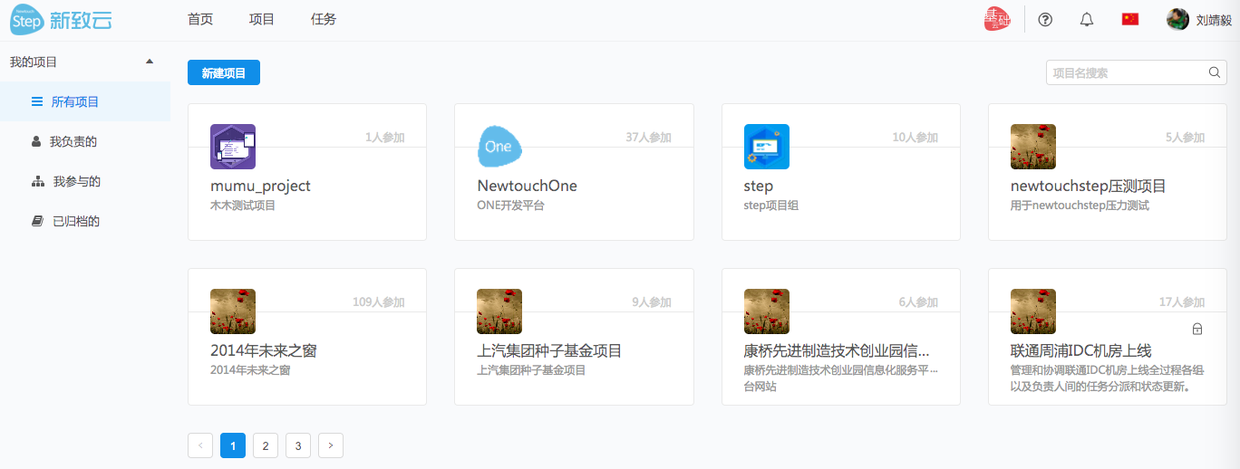

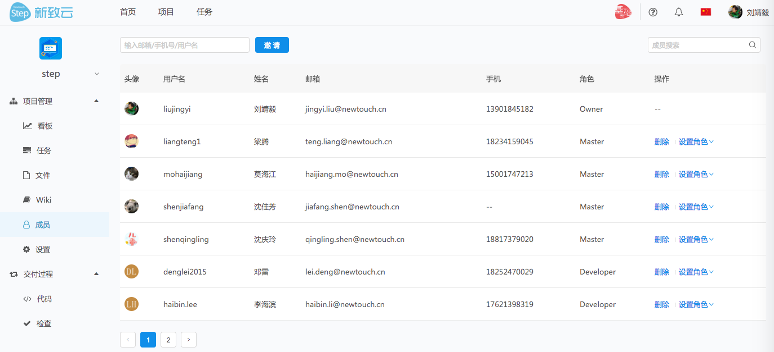

### 任务

团队协作任务管理基于Scrum开发模型，提供易用的任务功能，满足敏捷开发各场景的使用。

主要功能有：

* 两种任务面板展现：列表形式、卡片形式
* 大信息量任务卡片，支持卡片拖动和快速设置任务属性
* 快捷维护任务卡片
* 多种任务分类及优先级设定
* 提供丰富的任务筛选方式
* 支持Sprint迭代方式归类及查看任务
* 认领和关注你的任务，更方便时刻追踪任务
* 富文本维护任务，支持markdown语法、本地上传、屏幕截图等多种形式
* 多层级父子任务模式，更细化你的任务
* 多维度、多入口查看完整的任务动态
* 支持任务移交

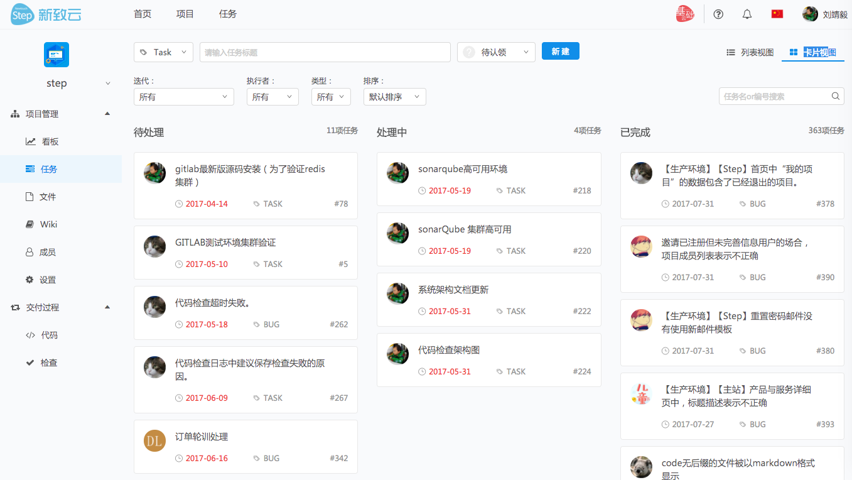

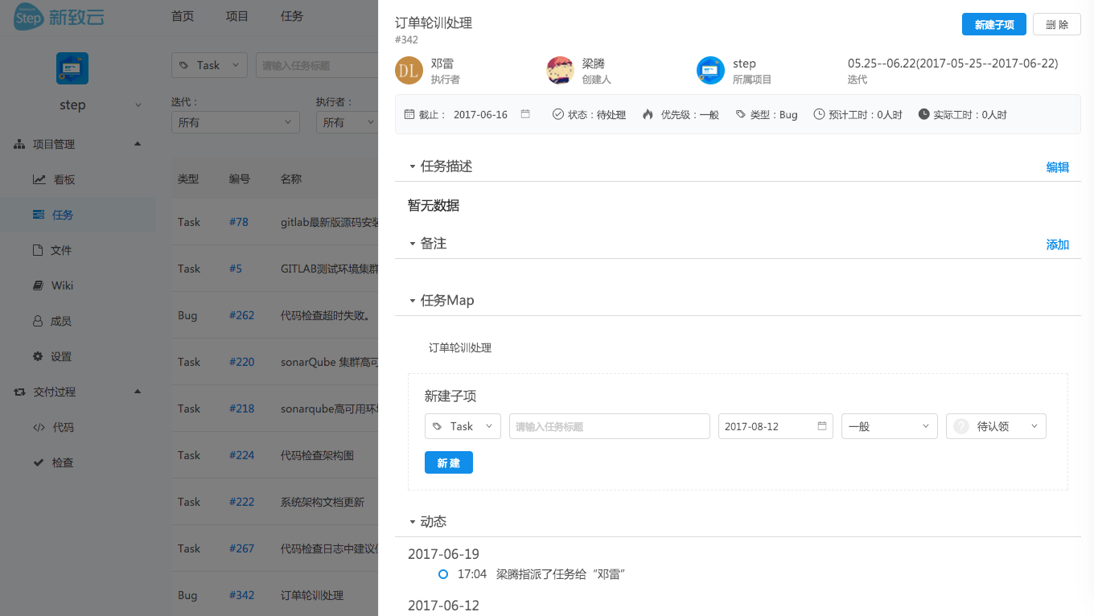

### 文件

文件共享支持云端维护及共享项目内文件，方便项目组成员查看。文件存储采用高可用ceph存储保证文件的安全可靠。

主要功能有：

* 上传文件&新建文件夹
* 对文件进行筛选+排序
* 支持文件重命名、删除、移动、下载
* 可批量操作文件

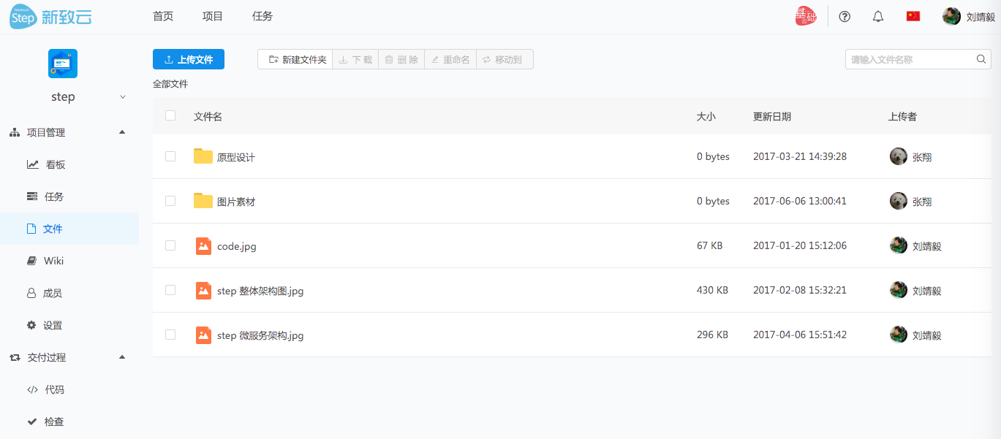

### Wiki

Wiki打造团队资料库，分享工作资料、记录工作日志、共同编辑资料、待办事项跟进

可以随时随地记录和查看有价值的信息。资料的版本管理更保证文档的历史可追溯性和完整性。

主要功能有：

* Wiki父子层级目录维护
* 项目文档资料的分享
* 版本维护
* 多形式的文档维护，包括富文本、截图、markdown、代码块等

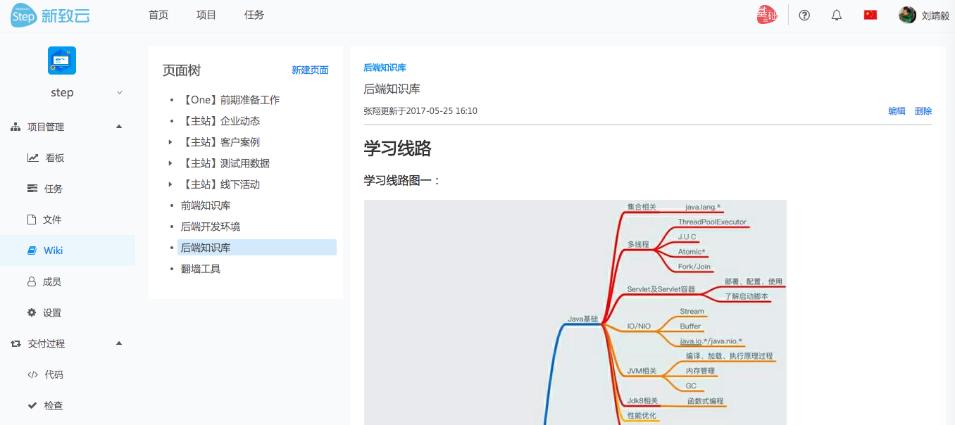

### 统计

统计模块是针对 NewtouchStep 产品中涉及相关业务的多维度数据统计与分析，并以各类形式展示，方便项目成员更快更高效的了解项目整体情况。

主要功能有：

* Sprint迭代完成度比例图表
* 任务总数、未完成、已完成等各种状态的实时情况图表
* bug趋势图表，跟踪每日项目bug情况
* 项目全面的动态信息展示

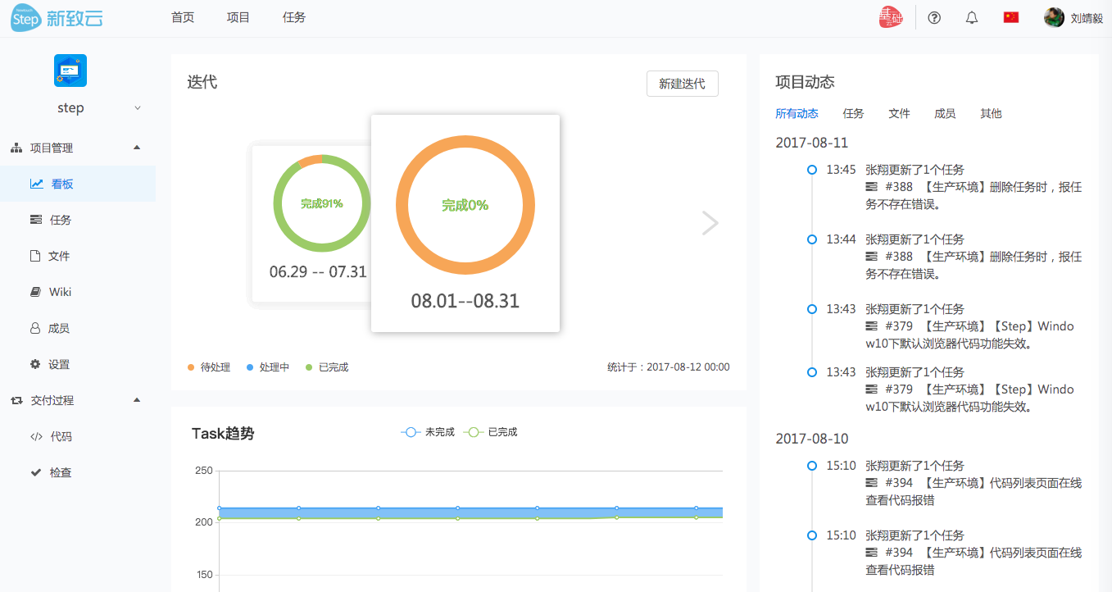

## Code代码托管

代码托管是Newtouch Step研发的一款Git在线代码托管平台。以项目团队为单元维护多个代码仓库。开发者可以将源代码通过Git命令托管到code.newtouch.com, 并获得Code提供的各种扩展服务。高性能远端 Git 仓库，分布式计算和存储，保护分支权限控制。

另外平台采用基于ceph的高性能分布式存储，保证代码仓库的高可用和完全性。

### 仓库

Code提供以项目为单位的多仓库模式，并且提供三种创建仓库的方式：创建空仓库；创建模板仓库；导入公开代码仓库。

主要功能有：

* 项目内创建和维护多个代码仓库
* 导入已有代码仓库
* 提供多种开发基础模版，以便开发团队快速搭建脚手架
* 项目成员分配角色对应git仓库中的权限

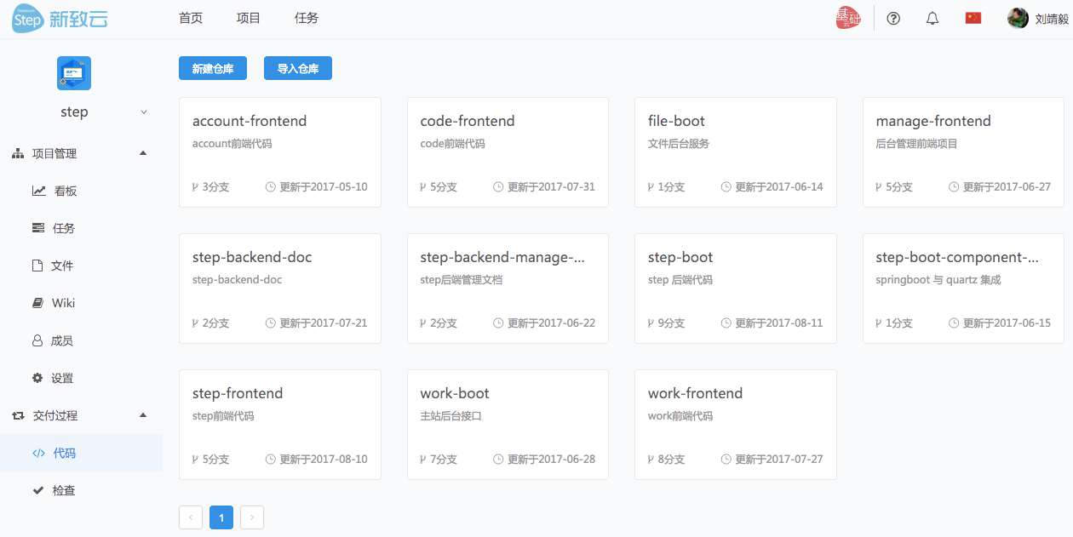

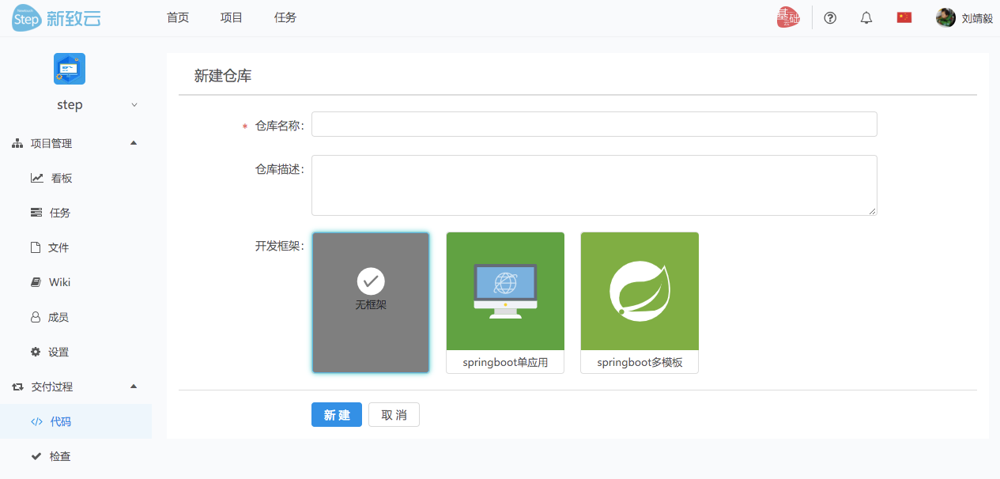

### 代码

Code服务提供两种方式查看代码：分支查看、标签查看。另外，还提供两种协议查看代码：https、ssh。在代码页面上还可以看到各代码文件的提交状况和提交人。为了更好的在线查看代码效果，在网页上内嵌的代码查看器和md文件查看器。

主要功能有：

* 代码查看（分支 or 标签）
* 分支维护及查看
* 标签维护及查看
* 下载代码
* 查看各种分支标签的代码提交历史
* 查看仓库URL地址
* SSH公钥设置，以SSH协议方式访问仓库，无需用户名密码

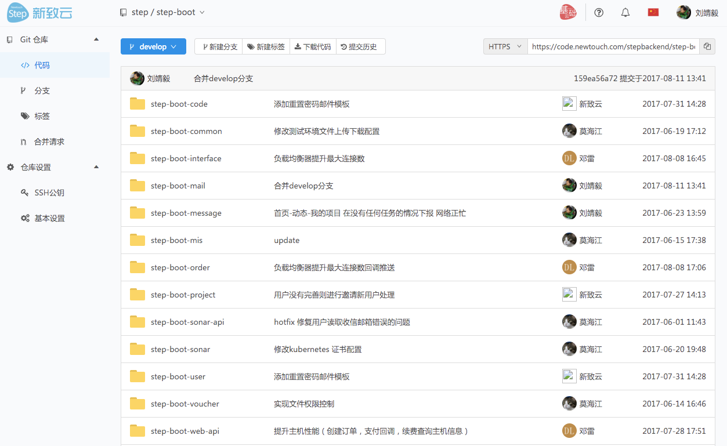

### 分支、标签

Code服务提供代码仓库的分支和标签的管理，通过页面可以查看到每个分支和标签的提交状况以及历史数据。分支的保护功能开关可以更好的把控代码仓库的质量。

主要功能有：

* 创建分支、标签
* 查看分支、标签对应代码
* 下载分支、标签代码
* 查看提交历史
* 删除分支、标签
* 分支保护开关

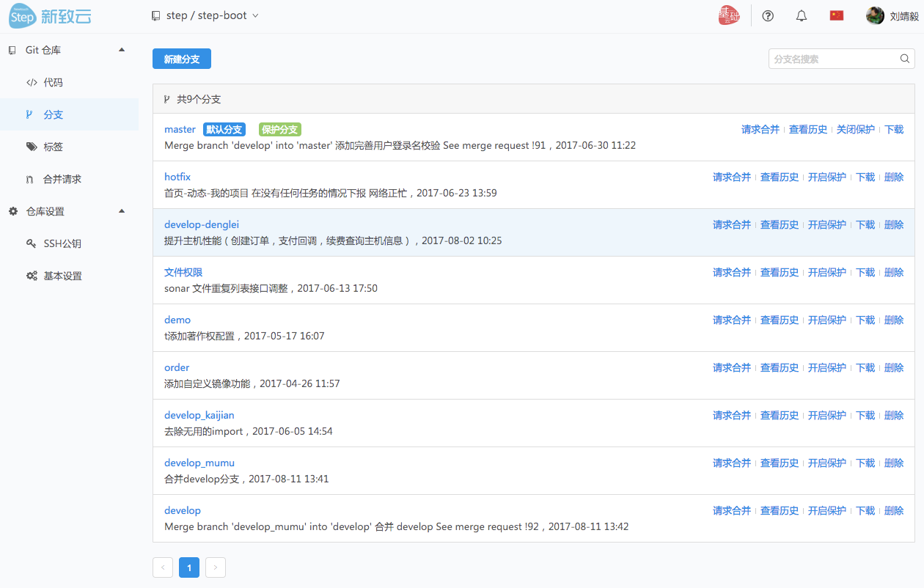

### 合并请求

Code服务支持线上提交合并请求。提交合并请求的同时可以申请评审，相关评审人员会收到申请邮件以及消息。为了提高项目成员的参与度，合并评审全项目成员均可主动参加。合并人可以根据评审结果，决定是否接受合并，更好的保证代码的高质量和稳定。

主要功能有：

* 新建合并请求
* 查看请求详细内容
* 查看相关diff内容
* 查看提交历史
* 提交评审指摘和结果
* 接受或拒绝合并

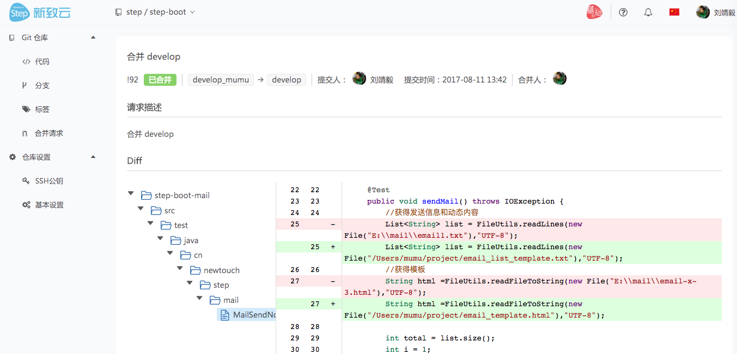

### 代码检查

代码检查针对代码托管平台的代码仓库进行代码check，查找问题代码，提供多维度质量报告，保证代码符合最佳实践。目前支持主流语言如 Java C# javaScript Python PHP Flex等。

主要功能有：

* 新建各种语言种类的检查任务
* 生成代码概要检查报告，可靠性、安全性、可维护性
* 生成详细代码检查问题行及相关说明
* 自动代码检查开关设置

